实验一 研究匀变速直线运动
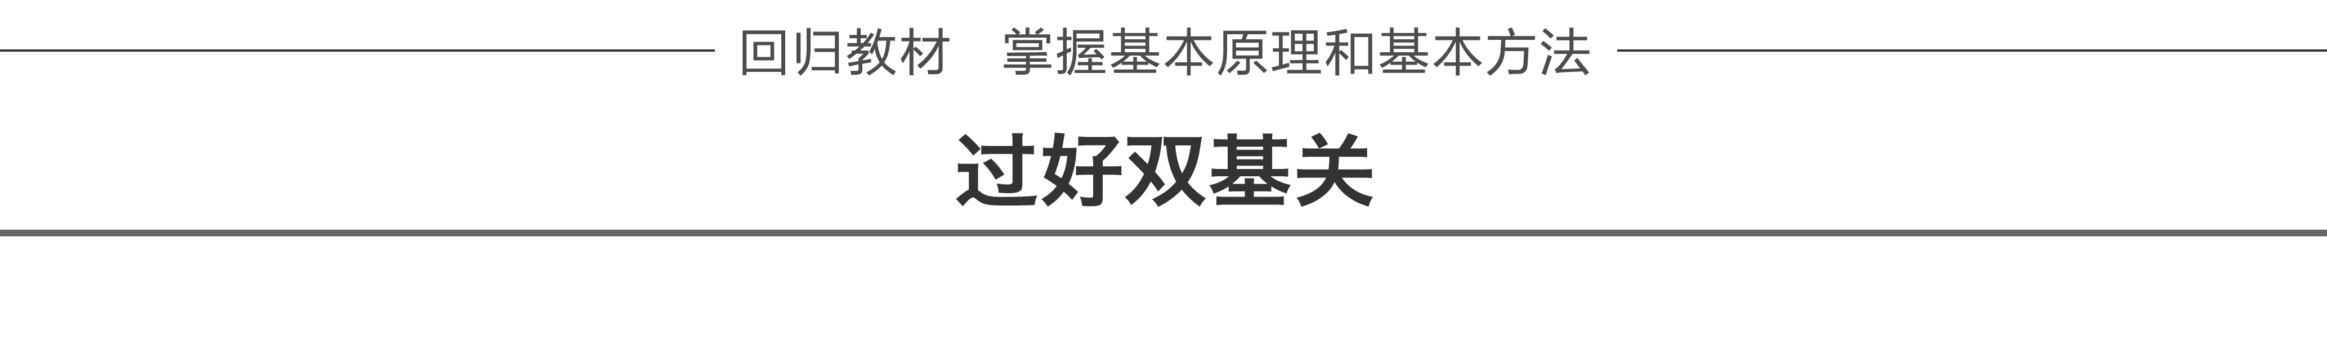
1.实验器材
电火花计时器(或电磁打点计时器)、一端附有滑轮的长木板、小车、纸带、细绳、钩码、刻度尺、导线、电源、复写纸片.
2.实验原理
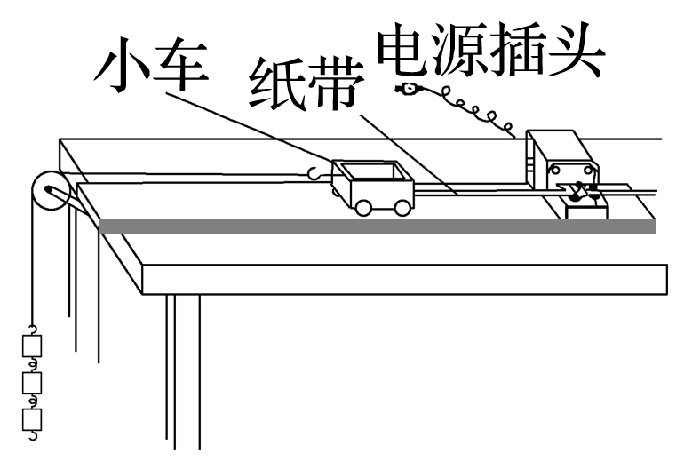
图1
3.实验步骤
(1)按照如图1所示实验装置，把打点计时器固定在长木板无滑轮的一端，接好电源；
(2)把一细绳系在小车上，细绳绕过滑轮，下端挂合适的钩码，纸带穿过打点计时器，固定在小车后面；
(3)把小车停靠在打点计时器处，先接通电源，后放开小车；
(4)小车运动一段时间后，断开电源，取下纸带；
(5)换纸带重复做三次，选择一条比较理想的纸带进行测量分析.
4.注意事项
(1)平行：纸带、细绳要和长木板平行.
(2)两先两后：实验中应先接通电源，后让小车运动；实验完毕应先断开电源，后取纸带.
(3)防止碰撞：在到达长木板末端前应让小车停止运动，防止钩码落地及小车与滑轮相撞.
(4)减小误差：小车的加速度宜适当大些，可以减小长度的测量误差，加速度大小以能在约50 cm的纸带上清楚地取出6～7个计数点为宜.
1.数据处理
(1)目的
通过纸带求解运动的加速度和瞬时速度，确定物体的运动性质等.
(2)方法
①分析物体的运动性质——测量相邻计数点间的距离，计算相邻计数点距离之差，看其是否为常数，从而确定物体的运动性质.
②利用逐差法求解平均加速度
a₁＝$\frac{x4－x1}{3T2}$，a₂＝$\frac{x5－x2}{3T2}$，a₃＝$\frac{x6－x3}{3T2}$⇒a＝$\frac{a1＋a2＋a3}{3}$＝$\frac{(x4＋x5＋x6)－(x1＋x2＋x3)}{9T2}$
③利用平均速度求瞬时速度：v_{n}＝$\frac{xn＋xn＋1}{2T}$＝$\frac{dn＋1－dn－1}{2T}$
④利用速度—时间图象求加速度
a.作出速度—时间图象，通过图象的斜率求解物体的加速度；
b.剪下相邻计数点的纸带紧排在一起求解加速度.
2.依据纸带判断物体是否做匀变速直线运动
(1)x₁、x₂、x₃…x_{n}是相邻两计数点间的距离.
(2)Δx是两个连续相等的时间里的位移差：Δx₁＝x₂－x₁，Δx₂＝x₃－x₂….
(3)T是相邻两计数点间的时间间隔：T＝0.02n(打点计时器的频率为50 Hz，n为两计数点间计时点的间隔数).
(4)Δx＝aT²，只要小车做匀变速直线运动，它在任意两个连续相等的时间间隔内的位移之差就一定相等.
命题点一 教材原型实验
例1 (2016·天津理综·9(2))某同学利用图2装置研究小车的匀变速直线运动.
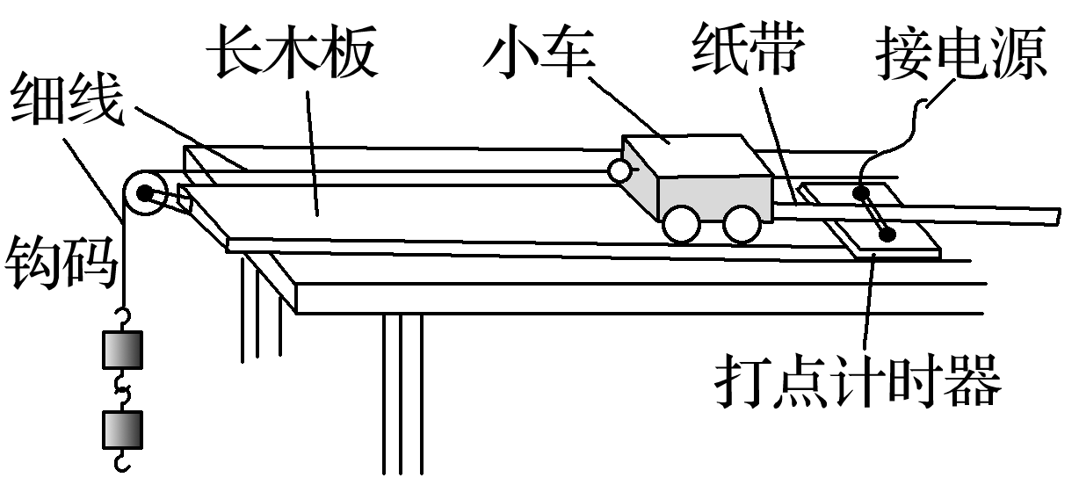
图2
(1)实验中，必须的措施是________.
A.细线必须与长木板平行
B.先接通电源再释放小车
C.小车的质量远大于钩码的质量
D.平衡小车与长木板间的摩擦力
(2)他实验时将打点计时器接到频率为50 Hz的交流电源上，得到一条纸带，打出的部分计数点如图3所示(每相邻两个计数点间还有4个点，图中未画出).s₁＝3.59 cm，s₂＝4.41 cm，s₃＝5.19 cm，s₄＝5.97 cm，s₅＝6.78 cm，s₆＝7.64 cm.则小车的加速度a＝___m/s²(要求充分利用测量的数据)，打点计时器在打B点时小车的速度v_{B}＝___m/s.(结果均保留两位有效数字)
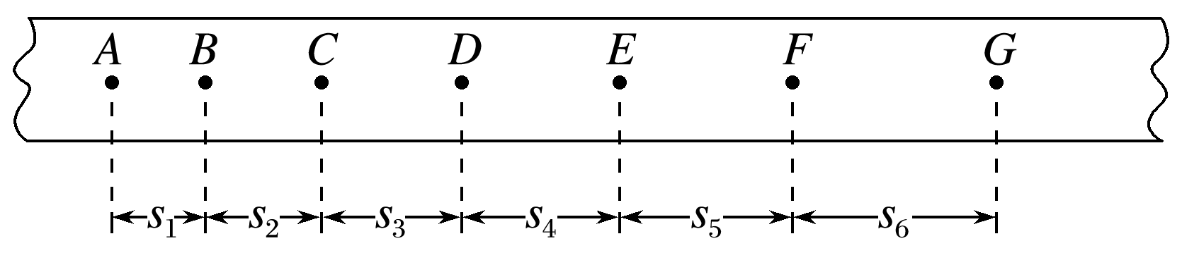
图3
答案 (1)AB (2)0.80 0.40
解析 (1)实验时，细线必须与长木板平行，以减小实验的误差，选项A正确；实验时要先接通电源再释放小车，选项B正确；此实验中没必要使小车的质量远大于钩码的质量，选项C错误；此实验中不需要平衡小车与长木板间的摩擦力，选项D错误.
(2)相邻的两计数点间的时间间隔T＝0.1 s，由逐差法可得小车的加速度
a＝$\frac{s6＋s5＋s4－s3－s2－s1}{9T2}$＝$\frac{(7.64＋6.78＋5.97－5.19－4.41－3.59)×10－2}{9×0.12}$ m/s²＝0.80 m/s²
打点计时器在打B点时小车的速度v_{B}＝$\frac{s1＋s2}{2T}$＝$\frac{(3.59＋4.41)×10－2}{2×0.1}$ m/s＝0.40 m/s
1.某同学利用图4甲所示的实验装置，探究物块在水平桌面上的运动规律，物块在重物的牵引下开始运动，重物落地后，物块再运动一段距离停在桌面上(尚未到达滑轮处).从纸带上便于测量的点开始，每5个点取1个计数点，相邻计数点间的距离如图乙所示.打点计时器电源的频率为50 Hz.
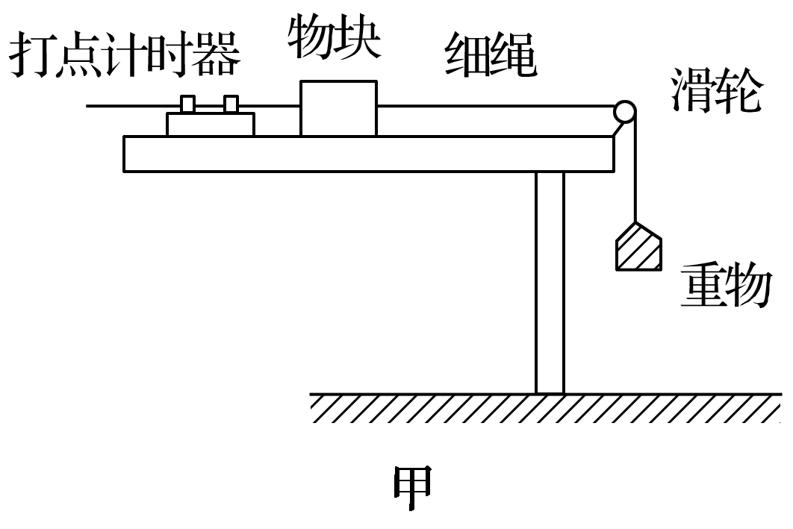
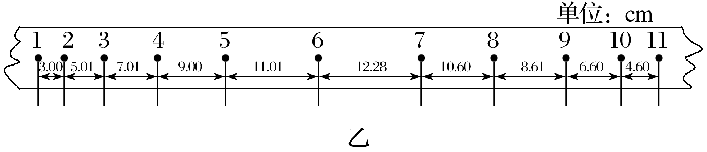
图4
(1)通过分析纸带数据，可判断物块在相邻计数点______和______之间某时刻开始减速.
(2)打计数点5时，物块对应的速度大小为______ m/s.(结果保留三位有效数字)
(3)物块减速运动过程中加速度的大小为a＝______ m/s².(结果保留三位有效数字)
答案 (1)6 7 (2)1.00 (3)2.00
解析 (1)从纸带上的数据分析得知：在打计数点6之前，两点之间的位移逐渐增大，是加速运动，在打计数点7之后，两点之间的位移逐渐减小，是减速运动，所以物块在相邻计数点6和7之间某时刻开始减速；(2)每5个点取1个计数点，所以相邻的计数点间的时间间隔T＝0.1 s，根据匀变速直线运动中间时刻的速度等于该过程中的平均速度，v₅＝$\frac{0.09＋0.110 1}{2×0.1}$ m/s≈1.00 m/s.
(3)由纸带可知，计数点7往后做减速运动，根据逐差法得：
a＝$\frac{0.046＋0.066－0.086 1－0.106 0}{4×0.01}$ m/s²≈－2.00 m/s².
所以物块减速运动过程中加速度的大小为2.00 m/s².
2.如图5所示，是某同学由打点计时器得到的表示小车运动过程的一条清晰纸带，纸带上两相邻计数点间还有四个点没有画出，打点计时器打点的频率f＝50 Hz，其中x₁＝7.05 cm、x₂＝7.68 cm、x₃＝8.33 cm、x₄＝8.95 cm、x₅＝9.61 cm、x₆＝10.26 cm.
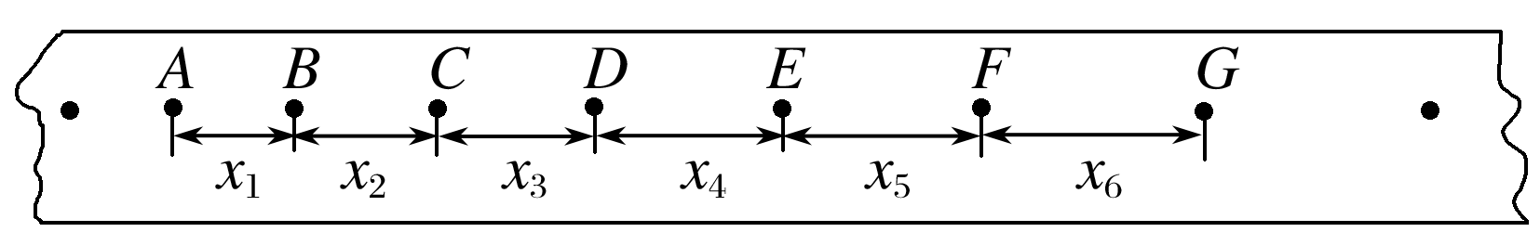
图5
(1)下表列出了打点计时器打下B、C、F时小车的瞬时速度，请在表中填入打点计时器打下D、E两点时小车的瞬时速度.(保留三位有效数字)
位置 | B | C | D | E | F
速度(m·s^{－1}) | 0.737 | 0.801 |  |  | 0.994

(2)以A点为计时起点，在图6中画出小车的速度—时间图线.
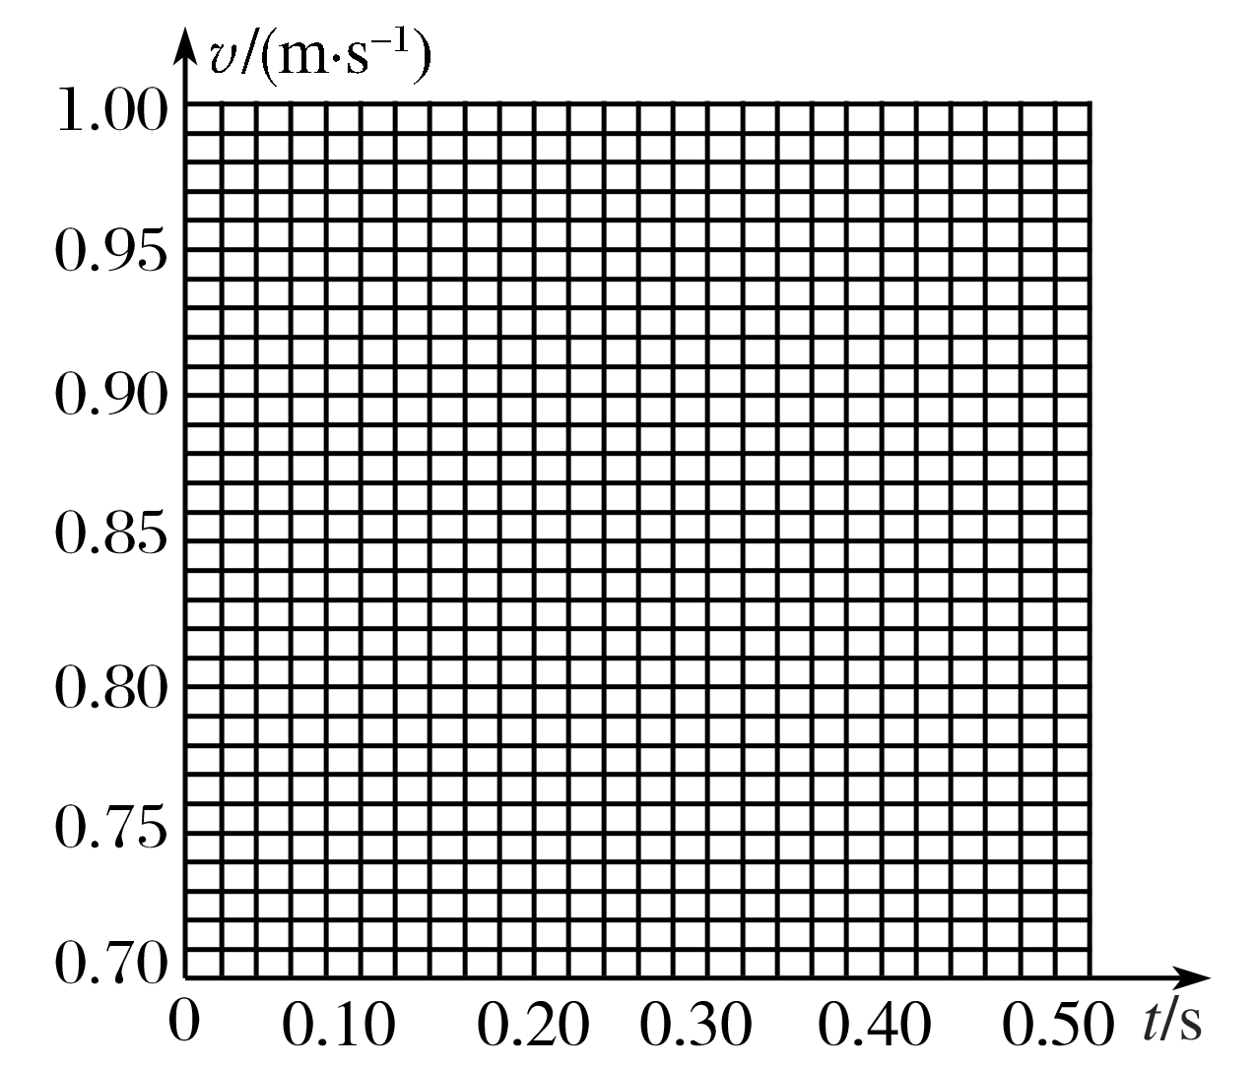
图6
(3)根据你画出的小车的速度—时间图线计算出小车的加速度a＝________ m/s².(保留两位有效数字)
(4)如果当时电网中交变电流的频率是f＝49 Hz，而做实验的同学并不知道，由此引起的系统误差将使加速度的测量值比实际值偏________.(选填“大”或“小”)
答案 (1)0.864 0.928 (2)如图所示
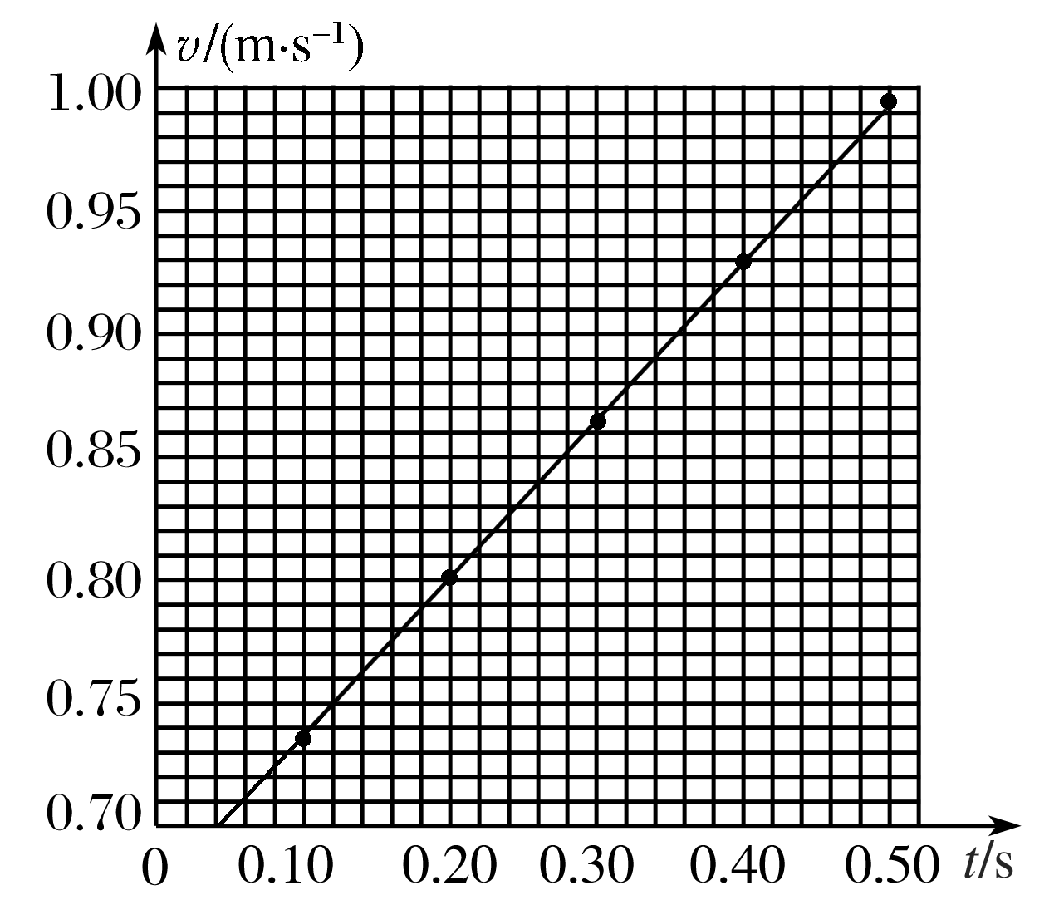
(3)0.64 (4)大
命题点二 实验拓展创新
例2 某研究性学习小组用图7装置来测定当地重力加速度，主要操作如下：
①安装实验器材，调节试管夹(小铁球)、光电门和纸杯在同一竖直线上；
②打开试管夹，由静止释放小铁球，用光电计时器记录小铁球在两个光电门间的运动时间t，并用刻度尺(图上未画出)测量出两个光电门之间的高度h，计算出小铁球通过两光电门间的平均速度v；
③保持光电门1的位置不变，改变光电门2的位置，重复②的操作.测出多组(h，t)，计算出对应的平均速度v；
④画出v－t图象.
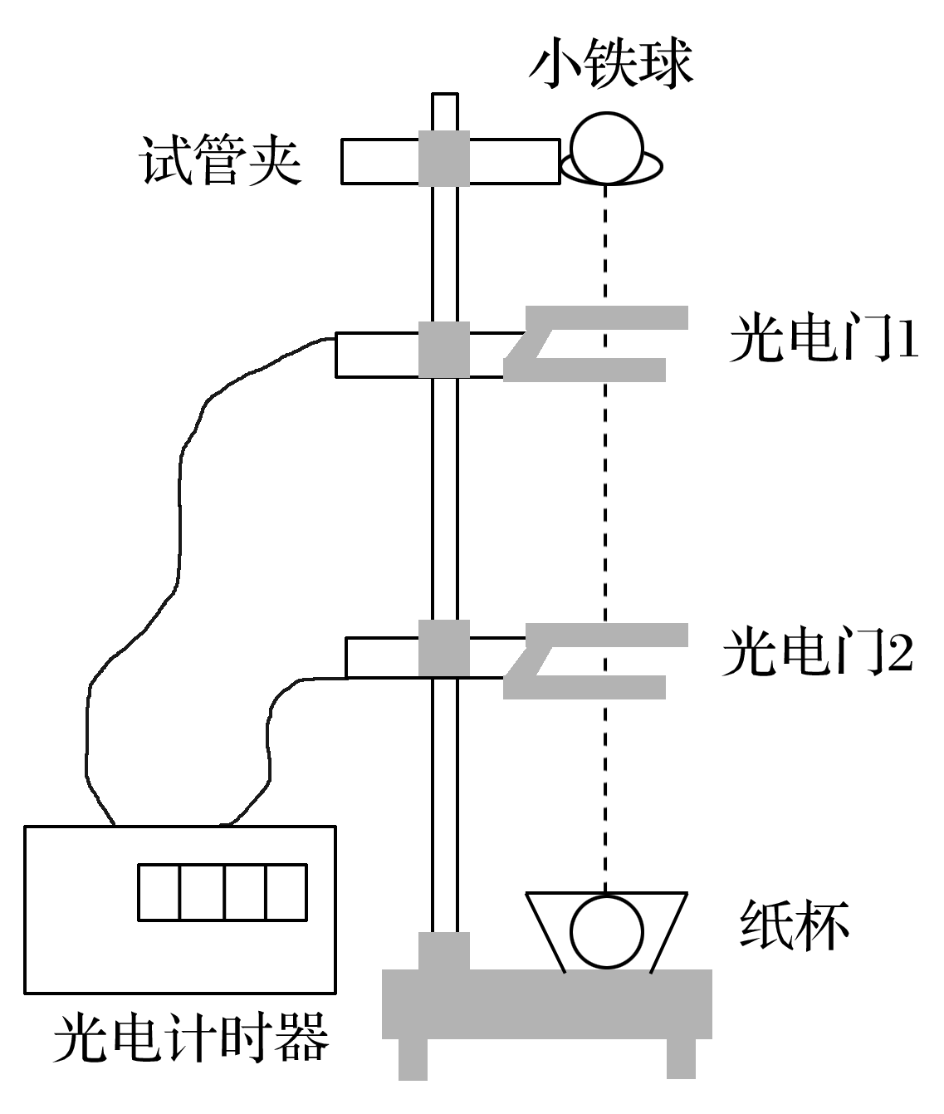
图7
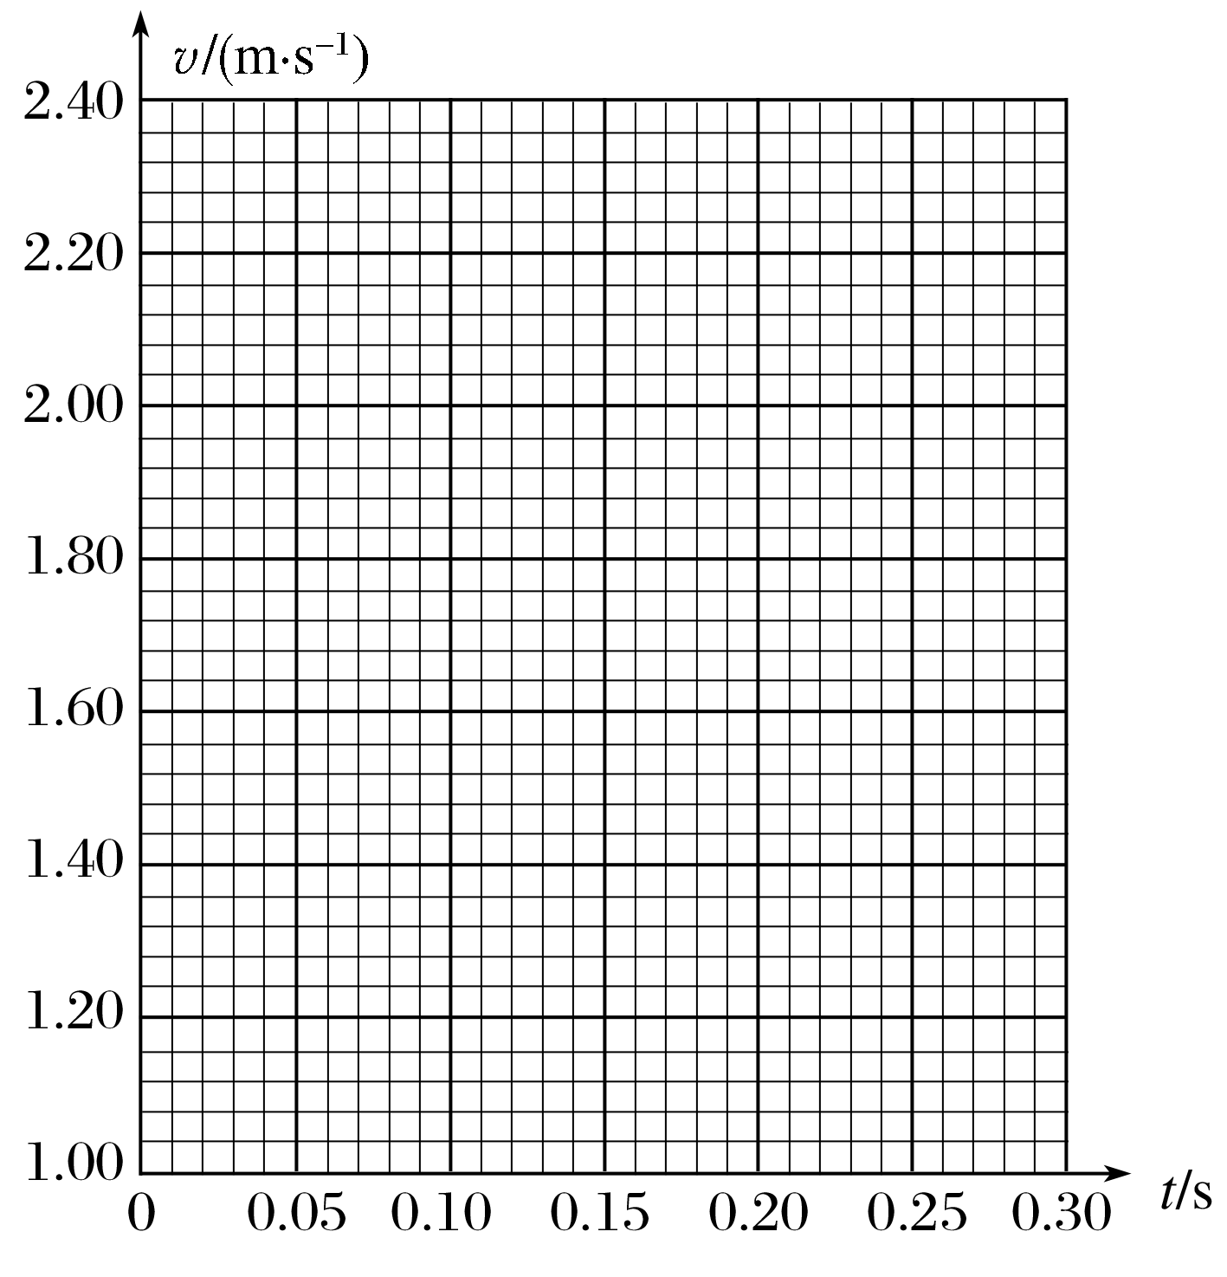
图8
请根据实验，回答如下问题：
(1)设小铁球到达光电门1时的速度为v₀，当地的重力加速度为g.则小铁球通过两光电门间平均速度v的表达式为________.(用v₀、g和t表示)
(2)实验测得的数据如下表：
实验次数 | 1 | 2 | 3 | 4 | 5 | 6
h(cm) | 10.00 | 20.00 | 30.00 | 40.00 | 50.00 | 60.00
t(s) | 0.069 | 0.119 | 0.159 | 0.195 | 0.226 | 0.255
v(m·s^{－1}) | 1.45 | 1.68 | 1.89 | 2.05 | 2.21 | 2.36

请在图8坐标纸上画出v－t图象.
(3)根据v－t图象，可以求得当地重力加速度g＝______ m/s²，试管夹到光电门1的距离约为______ cm.(以上结果均保留两位有效数字)
答案 (1)v＝v₀＋$\frac{1}{2}$gt
(2)见解析图 (3)9.7(9.5～9.9) 6.5(6.3～6.7)
解析 (1)根据匀变速直线运动的规律：一段时间内的平均速度等于中间时刻的瞬时速度，可得v＝v₀＋$\frac{1}{2}$gt.
(2)描点画图，如图所示.
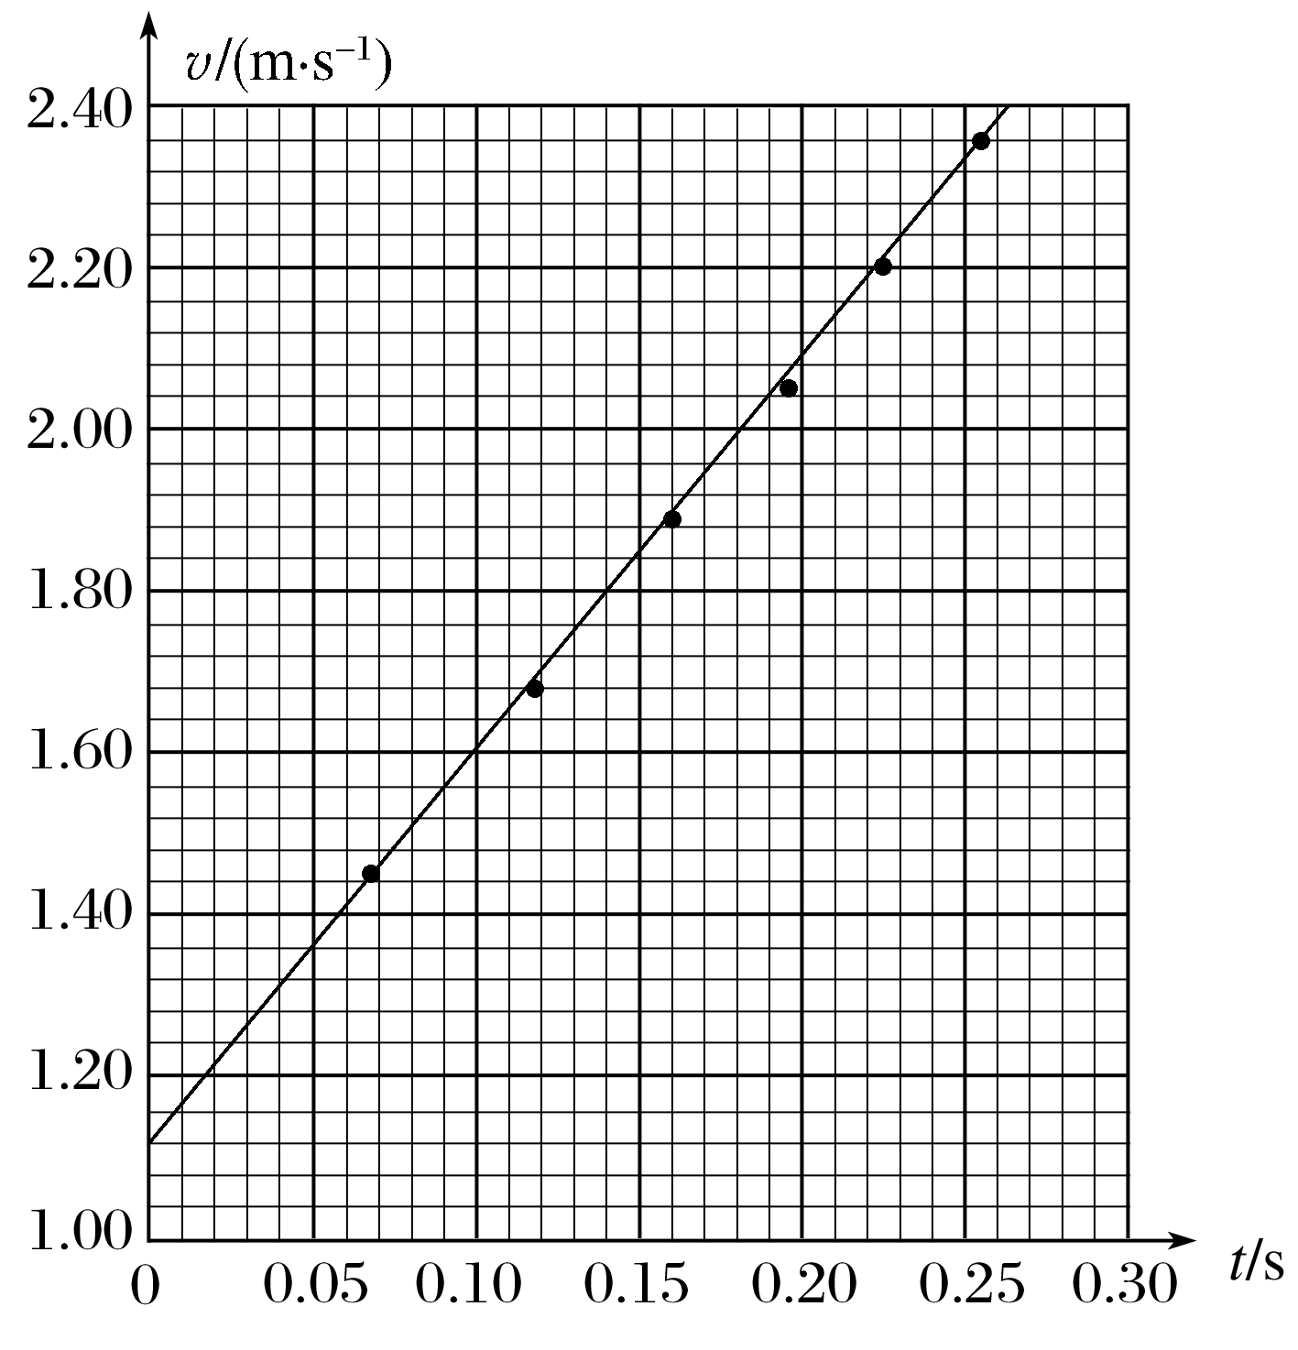
(3)根据v＝v₀＋$\frac{1}{2}$gt可知，v－t图象的斜率表示k＝$\frac{g}{2}$，解得g≈9.7 m/s²；图象与纵轴的截距为小球经过光电门1时的速度v ₀，约为1.12 m/s，根据v＝2gh得h≈6.5 cm.
从原理迁移和数据处理技巧上进行创新
1.复习启示
高考实验题一般源于教材而不拘泥于教材，是在教材实验的基础上创设新情景.因此，要在夯实基础实验的基础上注意迁移创新能力的培养，善于用教材中实验的原理、方法和技巧处理新问题.
2.情景拓展
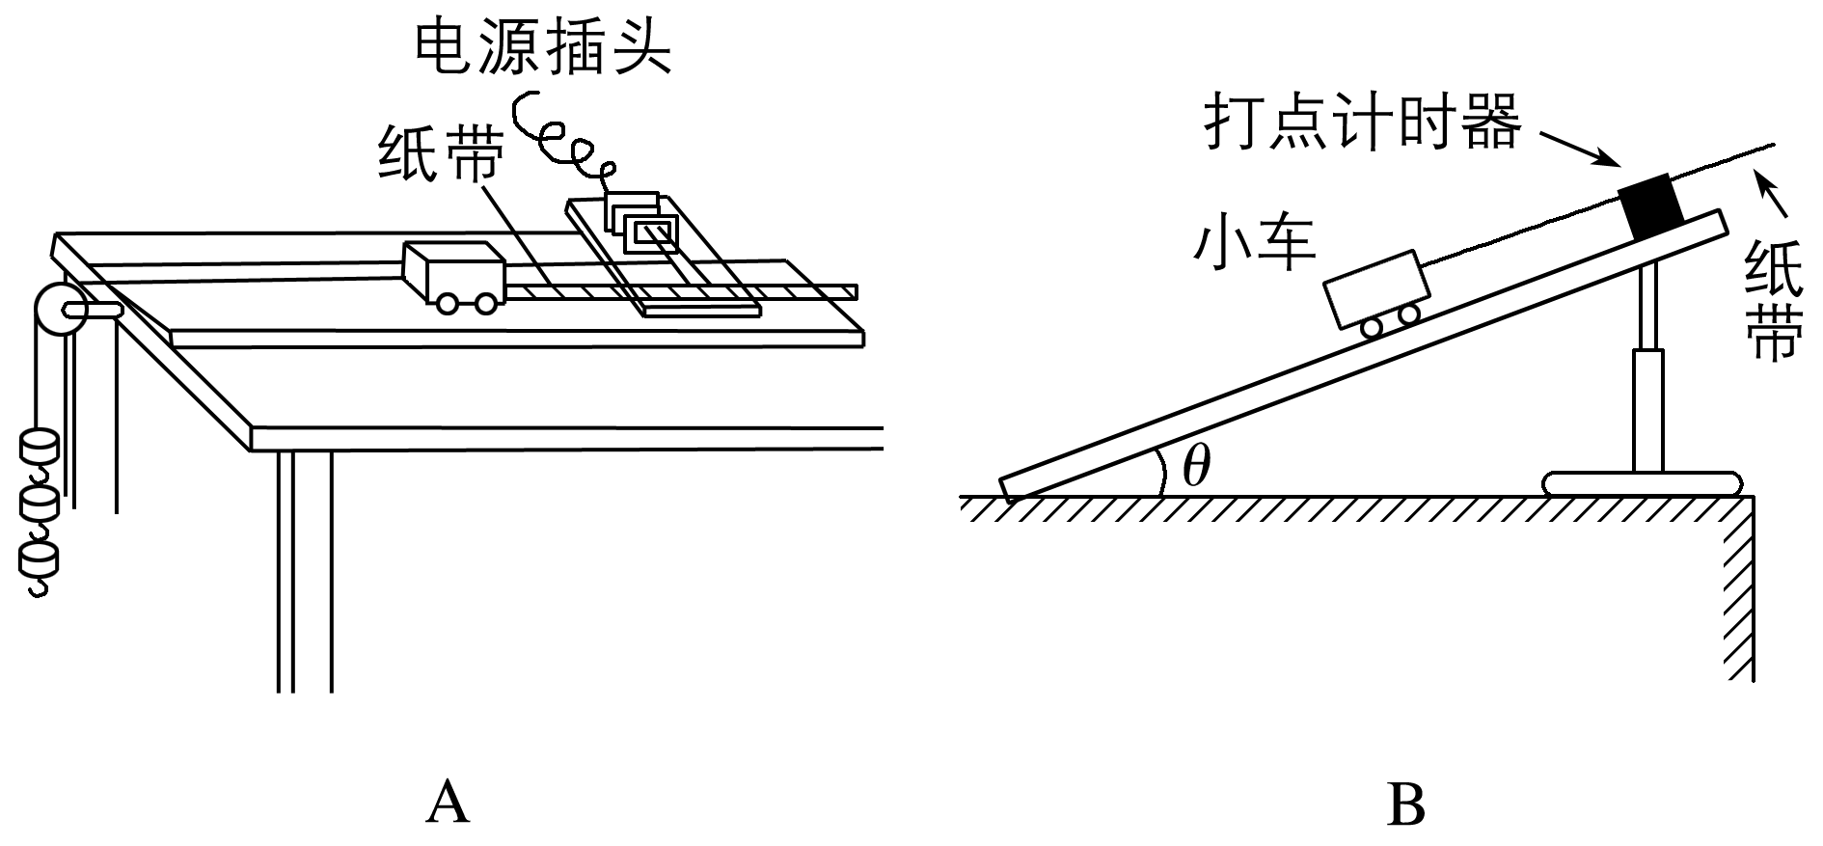
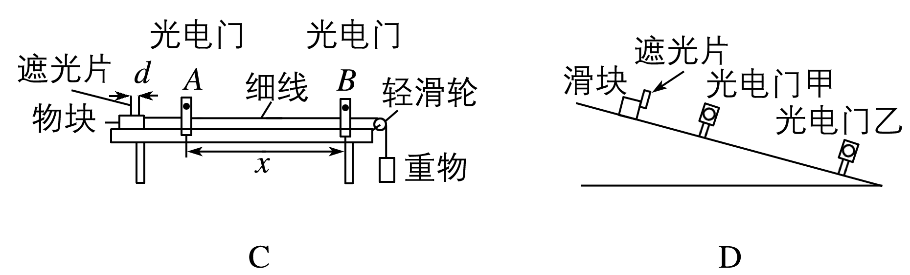
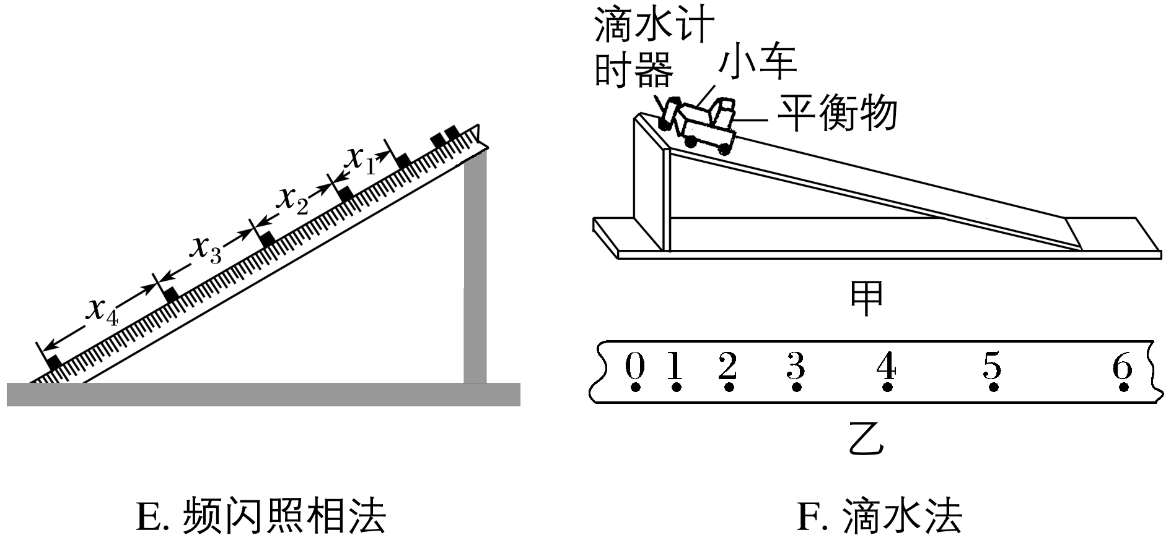
3.数据处理
(1)加速度的获得：靠重物的拉力获得加速度→长木板倾斜靠重力获得加速度.
(2)速度的测量方法：由打点纸带求速度→测定遮光片的宽度d和遮光片通过光电门的挡光时间Δt，由v＝$\frac{d}{Δt}$求速度.
(3)加速度的测量方法：由打点纸带利用逐差法求加速度→利用经过两个光电门的瞬时速度，由速度位移关系式求加速度.
3.如图9甲为测量重力加速度的实验装置，C为数字毫秒表，A、B为两个相同的光电门，C可以测量铁球两次挡光之间的时间间隔.开始时铁球处于A门的上边缘，当断开电磁铁的开关由静止释放铁球时开始计时，落到B门时停止计时，毫秒表显示时间为铁球通过A、B两个光电门的时间间隔t，测量A、B间的距离x.现将光电门B缓慢移动到不同位置，测得多组x、t数值，画出$\frac{x}{t}$随t变化的图线为直线，如图乙所示，直线的斜率为k，则由图线可知，当地重力加速度大小为g＝________；若某次测得小球经过A、B门的时间间隔为t₀，则可知铁球经过B门时的速度大小为________，此时两光电门间的距离为________.
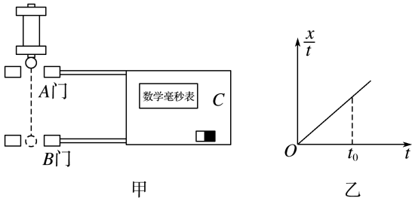
图9
答案 2k 2kt₀ kt
解析 根据x＝$\frac{1}{2}$gt²可得，$\frac{x}{t}$＝$\frac{1}{2}$gt，则$\frac{1}{2}$g＝k，解得g＝2k；若某次测得小球经过A、B门的时间间隔为t₀，则可知铁球经过B门时的速度大小为v＝gt₀＝2kt₀，此时两光电门间的距离为x＝$\frac{v}{2}$t₀＝kt.
4.在“利用打点计时器测定匀变速直线运动加速度”实验中，打点计时器接在50 Hz低压交流电源上，某同学在打出的纸带上按打点的先后顺序每5点取一个计数点，共取了A、B、C、D、E、F六个计数点(每相邻两个计数点间还有四个点).从A点开始在每一个计数点处将纸带剪开分成五段(分别为a、b、c、d、e段)，将这五段纸带由长到短紧靠但不重叠地粘在xOy坐标系中，如图10所示.
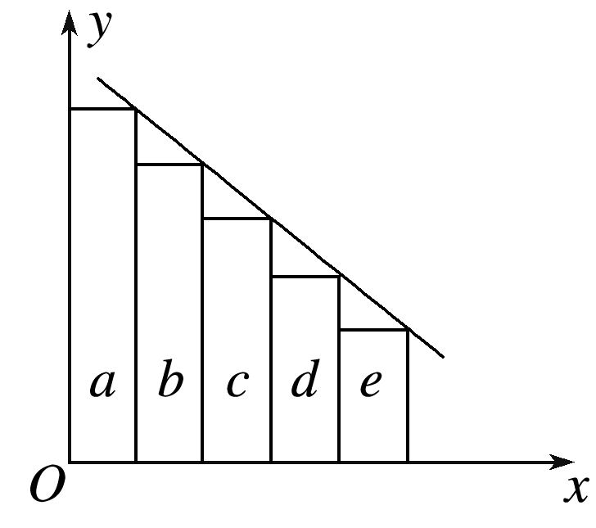
图10
(1)若把每一段纸带的右上端连接起来，结果得到一条倾斜的直线，如图所示，由图可知纸带做_______运动且直线与－x方向夹角越大，说明纸带运动的加速度_______(选填“越大”或“越小”).
(2)从第一个计数点A开始计时，为求出0.25 s时刻纸带的瞬时速度，需要测出哪一段纸带的长度？答：______________(选填“a”“b”“c”“d”“e”).
(3)若测得a段纸带的长度为10.0 cm，e段纸带的长度为2.0 cm，则可求出加速度的大小为________ m/s².
答案 (1)匀减速直线 越大 (2)c (3)2.0
解析 (1)纸带剪接后，水平方向每条宽度相同，正好与时间对应，竖直长度为相邻相等时间内的位移，由于Δx＝aT²，纸带长度差相等，变化规律恰好与速度一样.图线可看作v－t图象，即速度均匀减小，纸带做匀减速运动，图象斜率越大，加速度越大.(2)求0.25 s时的速度，即求0.2～0.3 s内的平均速度，0.2～0.3 s内的位移恰好是纸带c段对应的长度.(3)利用Δx＝aT²，即x_{m}－x_{n}＝(m－n)aT²，有a＝$\frac{xa－xe}{4T2}$＝－2.0 m/s²，所以加速度的大小为2.0 m/s².
5.利用图11所示的装置可测量滑块在斜面上运动的加速度.一斜面上安装有两个光电门，其中光电门乙固定在斜面上靠近底端处，光电门甲的位置可移动.当一带有遮光片的滑块自斜面上滑下时，与两个光电门都相连的计时器可以显示出遮光片从光电门甲至乙所用的时间t.改变光电门甲的位置进行多次测量，每次都使滑块从同一点由静止开始下滑，并用刻度尺测量甲、乙之间的距离s，记下相应的t值.所得数据如下表所示.
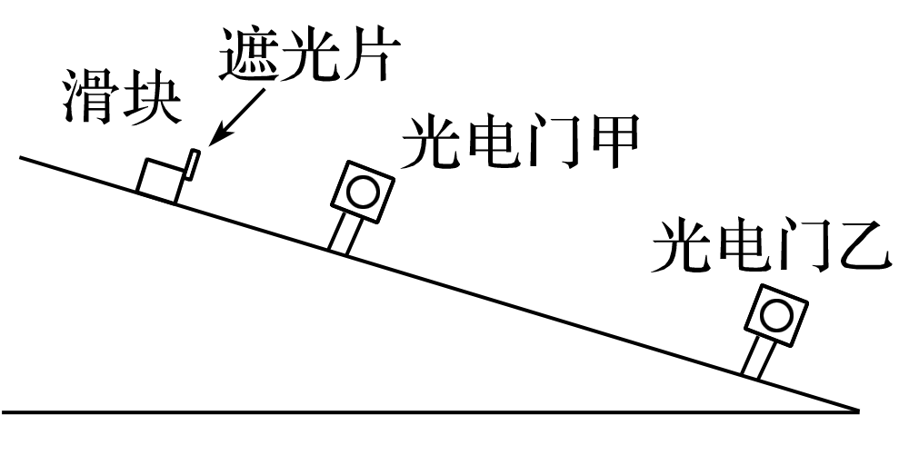
图11
s/m | 0.500 | 0.600 | 0.700 | 0.800 | 0.900 | 0.950
t/ms | 292.9 | 371.5 | 452.3 | 552.8 | 673.8 | 776.4
$\frac{s}{t}$/(m·s^{－1}) | 1.71 | 1.62 | 1.55 | 1.45 | 1.34 | 1.22

完成下列填空和作图：
(1)若滑块所受摩擦力为一定值，滑块加速度的大小a、滑块经过光电门乙时的瞬时速度v_{t}、测量值s和t四个物理量之间所满足的关系式是______________.
(2)根据表中给出的数据，在图12给出的坐标纸上画出$\frac{s}{t}$－t图线.
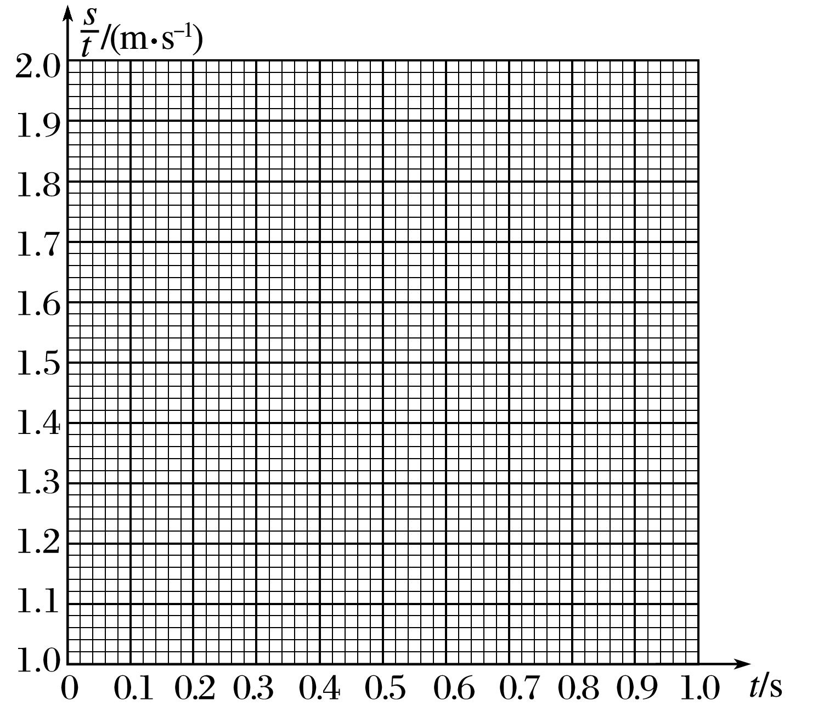
图12
(3)由所画出的$\frac{s}{t}$－t图线，得出滑块加速度的大小为a＝______ m/s²(保留两位有效数字).
答案 (1)$\frac{s}{t}$＝－$\frac{at}{2}$＋v_{t}
(2)如图所示
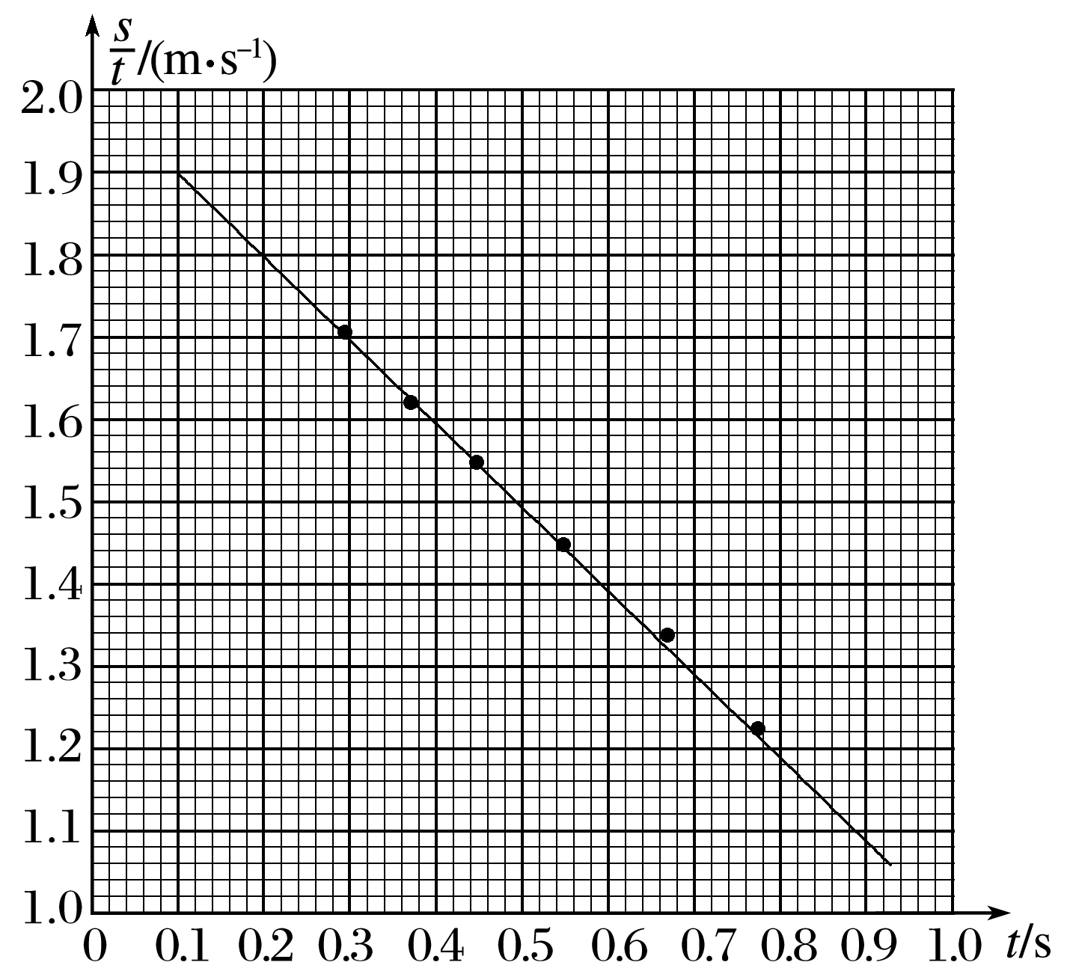
(3)2.0(答案在1.8～2.2范围内都可)
解析 (1)滑块从光电门甲到光电门乙，中间时刻的瞬时速度v＝$\frac{s}{t}$，设经过光电门乙时的速度为v_{t}，由v_{t}＝$\frac{s}{t}$＋$\frac{at}{2}$整理可求得答案.(2)见答案图.(3)由$\frac{s}{t}$＝－$\frac{at}{2}$＋v_{t}，可知$\frac{s}{t}$－t图象中图线斜率的绝对值|k|＝$\frac{a}{2}$，由图线可知|k|＝1.0 m/s²，故a＝2|k|＝2.0 m/s².

